 | UNIVERSIDADE FEDERAL DO PAMPA  BIOPAMPA | POP nº01__  Redigido em: 08/07/19  Atualizado em: 08/07/19  Página 1/1

PROCEDIMENTO OPERACIONAL PADRÃO (POP)

1. Título: Identificação de animais.

2. Procedimentos:
– Utilizar cracha padrão BIOPAMPA, conforme modelo abaixo:
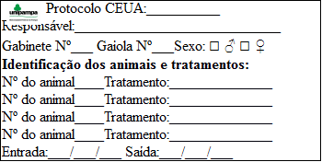

- Fixar um cracha para cada gaiola que conter animais;
- Identificar com o nome do responsável que aprovou o protocolo na CEUA/UNIPAMPA;
- Informar o número do gabinete, o número da gaiola e sexo dos animais;
- No cracha indicar o tratamento correspondente para cada animal;
- Mesclar animais de tratamentos diferentes na mesma caixa quando possível;
- Evitar isolamento de animais. Isolar apenas quando justificado no protocolo submetido;
– Númerar os animais com tinta de caneta marcador permanente:
- Na base da cauda numerar sequêncialmente com os números: 1; 2; 3; 4; 5; 6; 7; 8 e 9 ou circundar na forma de anel, de forma que um anel equivale ao número 1, dois anéis ao número 2, três anéis ao número 3 e quatro anéis ao número 4 e assim por diante;
– O pesquisador e a CEUA/UNIPAMPA serão notificados pelo RT do BIOPAMPA quando o cracha ou informações de identificação estiverem faltando.

